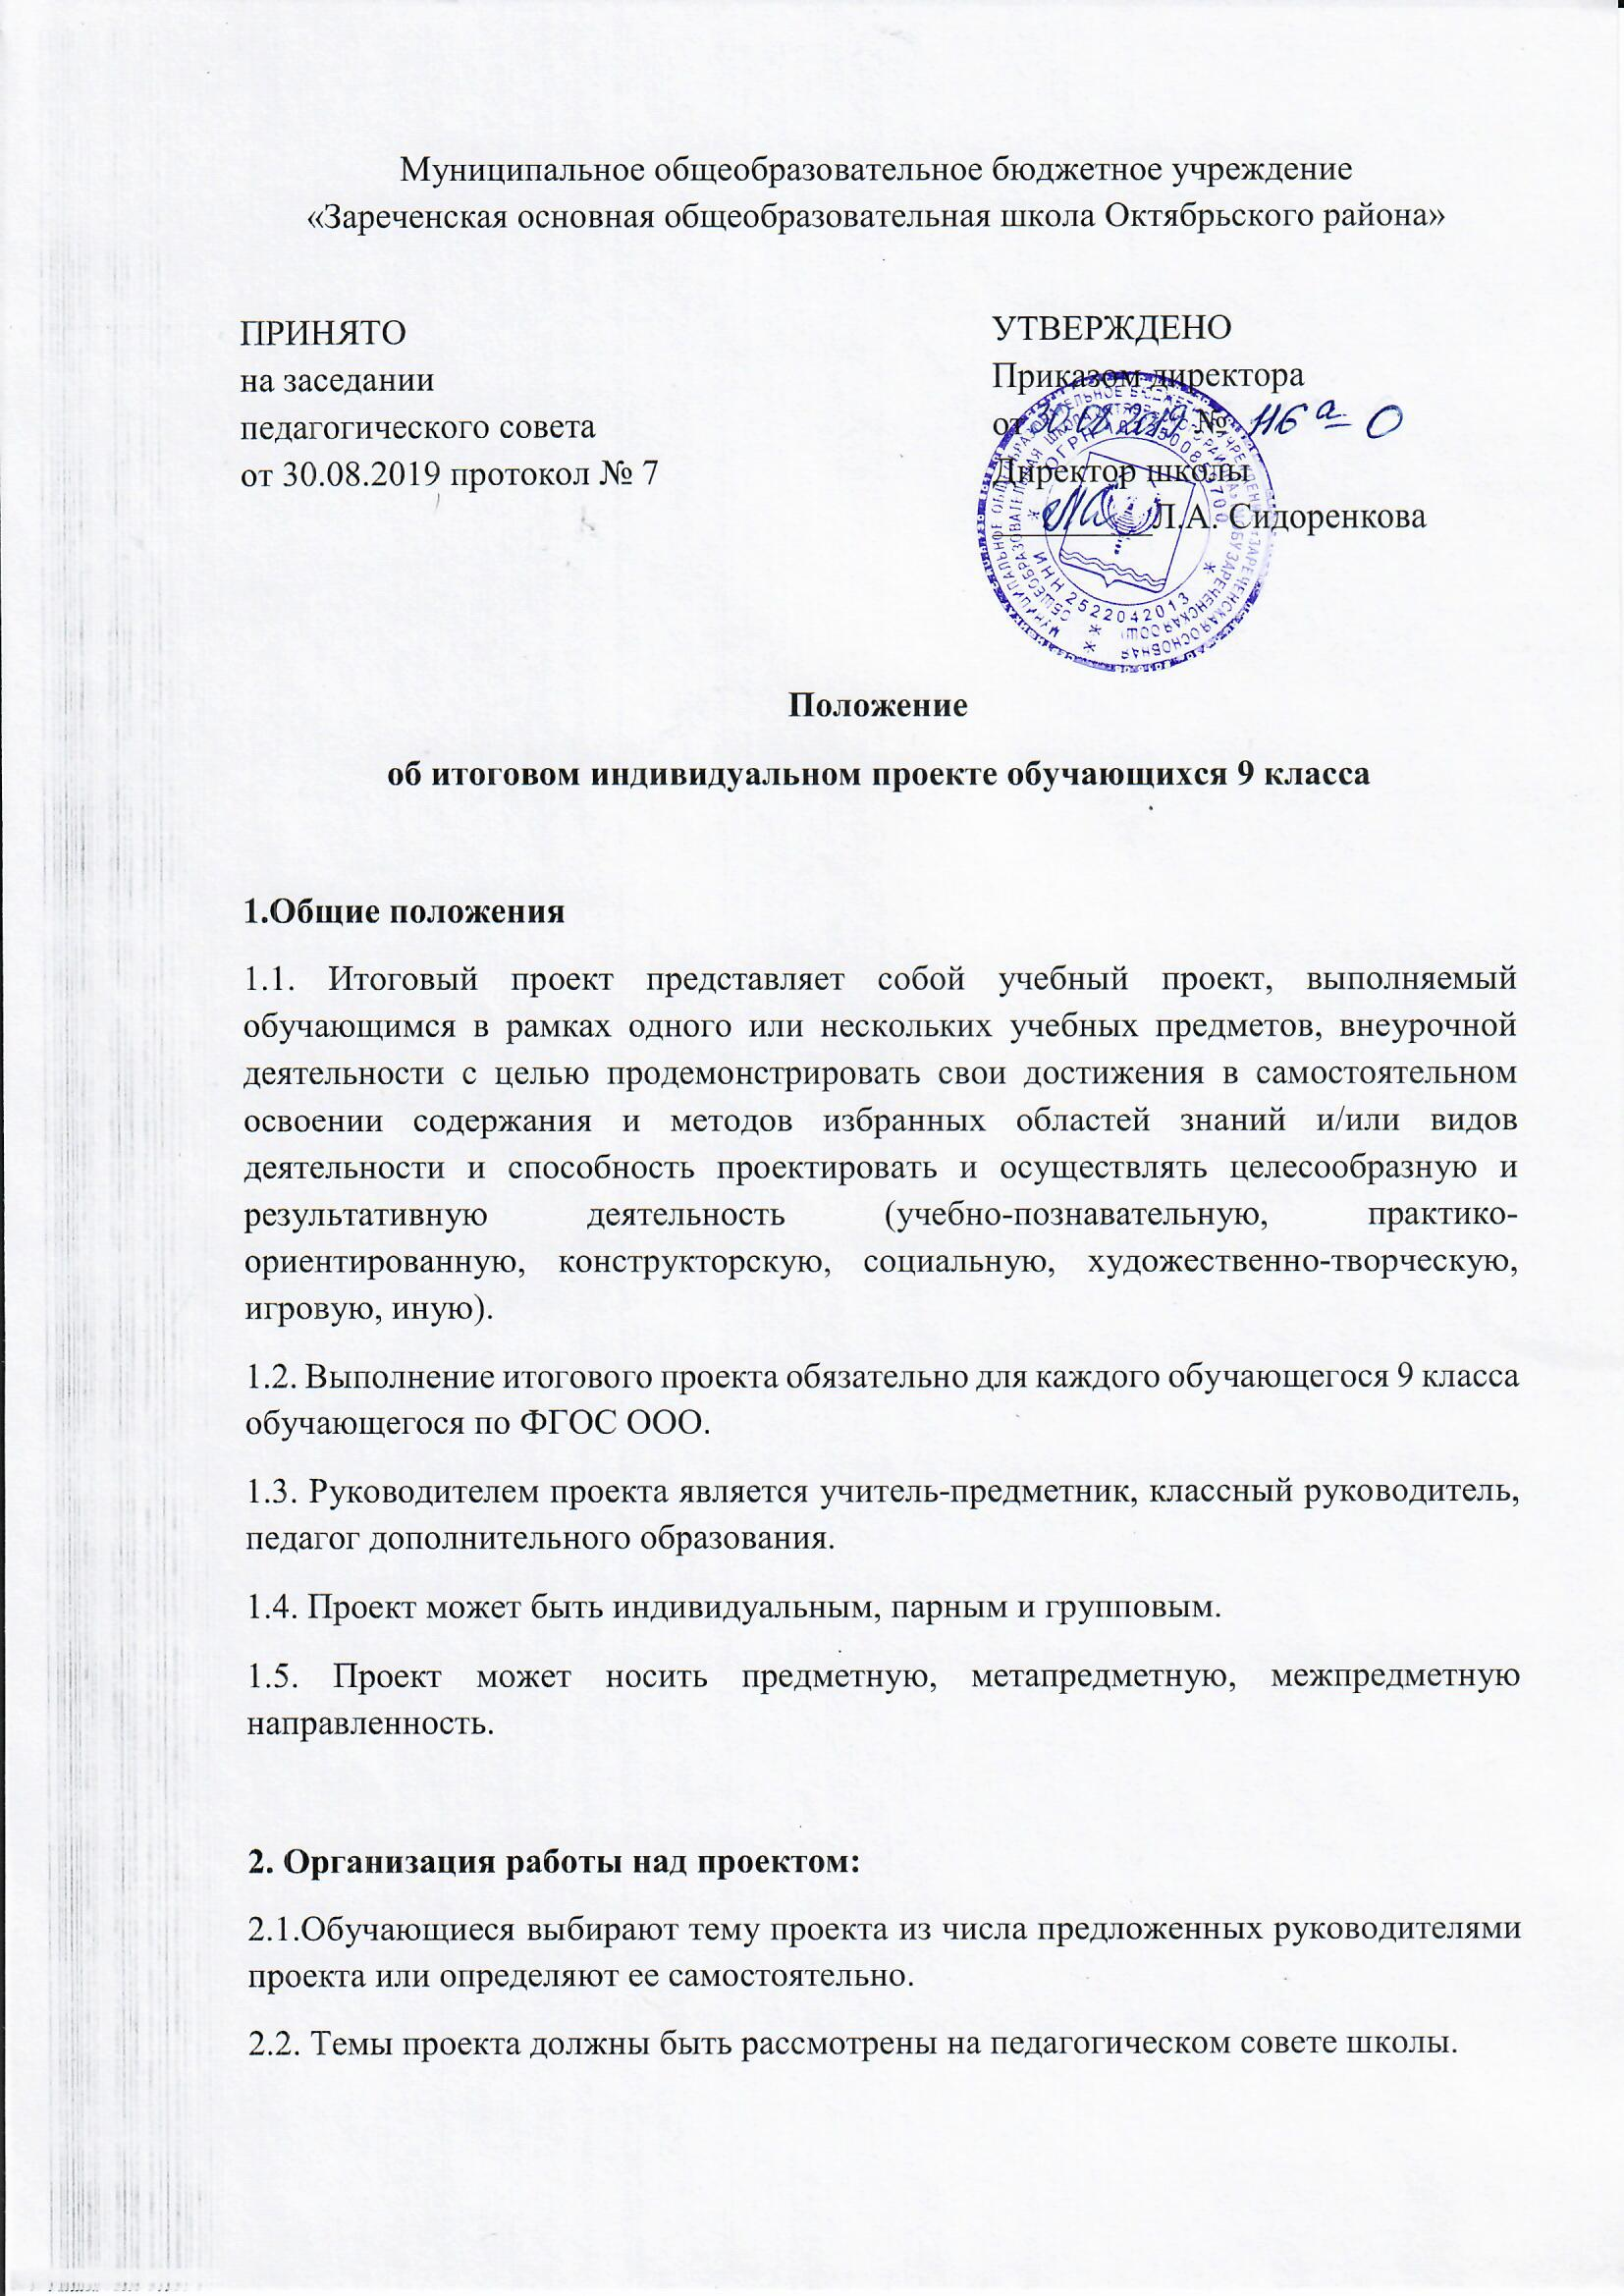

2.3. В процессе работы над проектом учащийся под контролем руководителя планирует свою деятельность по этапам: подготовительный, основной, заключительный.
2.4. Подготовительный этап: выбор темы и руководителя проекта:
для выпускников 2020 года - сентябрь-октябрь;
для других обучающихся - февраль - март.
2.5. Основной этап: совместно с педагогом разрабатывается план реализации проекта, сбор и изучение литературы, отбор и анализ информации, выбор способа представления результатов, оформление работы, предварительная проверка руководителем проекта.
для выпускников 2020 года – ноябрь – февраль;
для других обучающихся – апрель – февраль.
Представление промежуточного результата с перспективами дальнейшей работы (февраль)
2.6. Заключительный (март): защита проекта, оценивание работы.
2.7. Контроль соблюдения сроков, промежуточную оценку осуществляет педагог, руководитель проекта.
2.8. Контроль охвата детей проектной деятельностью осуществляет классный руководитель.
2.9. Контроль и организация работы по итоговым проектам возлагается на заместителя директора по учебной и воспитательной работе.
Права и ответственность сторон (обучающегося и руководителя):
2.12.1. Руководитель итогового проекта должен:
совместно с обучающимся определить тему и план работы по проекту;
совместно с обучающимися определить цель работы, этапы, сроки, источники получения нужной информации;
мотивировать обучающегося на выполнение работ по проекту;
оказывать всяческую помощь обучающемуся по вопросам планирования, методики, формирования и представления результатов исследования;
контролировать выполнение обучающимися плана работы по выполнению проекта.
2.12.2. Руководитель итогового образовательного проекта имеет право:
требовать от обучающегося своевременного и качественного выполнения работы, ответственного отношения к работе;
использовать в своей работе имеющиеся в школе информационные ресурсы;
обратиться к администрации школы в случае систематического несоблюдения сроков реализации плана проекта.

2.12.3. Обучающийся должен:
выбрать тему проекта;
посещать консультации и занятия по проектированию;
ответственно относиться к требованиям и рекомендациям руководителя;
выполнять запланированную работу в установленные индивидуальным планом сроки;
подготовить публичный отчет о проделанной работе;
2.12.4. Обучающийся имеет право:
на консультативную, информационную поддержку руководителя на любом этапе выполнения проекта;
использовать для выполнения проекта информационные ресурсы школы (библиотека, Интернет).
3. Требования к содержанию и направленности проекта.
3.1. Результат проектной деятельности должен иметь практическую направленность. Практическая направленность предполагает возможность использования, применения проекта, его элементов, материалов в школе или социуме, или то, что проект является результатом осуществлённой практической деятельности автора.
3.2. Результатом (продуктом) проектной деятельности может быть любая из следующих работ:
а) письменная работа (эссе, аналитические материалы, обзорные материалы, отчёты о проведённых исследованиях, учебное пособие и др.);
б) художественная творческая работа (в области литературы, музыки, изобразительного искусства, экранных искусств), представленная в виде прозаического или стихотворного произведения, статьи, газеты, альбома, буклета, брошюры, книги, инсценировки, художественной декламации, исполнения музыкального произведения, сценария, компьютерной анимации, оформления кабинета, серии иллюстраций и др.;
в) материальный объект, макет, коллекция, костюм иное конструкторское изделие;
г) отчётные материалы по социальному проекту, которые могут включать как тексты, так и мультимедийные продукты, фото- или видеоотчёты;
д) программные продукты, мультимедийные продукты, видеоролики, видеофильмы, веб-сайт;
е) экскурсия, путеводитель, игра, праздник, анализ данных социального опроса, пакет рекомендаций и др.
В случае выбора обучающимся формы проекта, не представленной в настоящем перечне, решение о возможности её использования в качестве формы итогового проекта принимает методический совет школы.
4.Требования к оформлению проекта
4.1. В состав материалов готового проекта включаются:
1) выносимый на защиту продукт проектной деятельности, представленный в одной из описанных выше форм;
2) подготовленная учащимся краткая пояснительная записка (паспорт проекта) объёмом не более одной машинописной страницы с указанием для всех проектов:
а) исходного замысла (или проблемы), цели и назначения (задачи) проекта;
б) краткого описания хода выполнения проекта и полученных результатов;
в) списка использованных источников.
Для конструкторских проектов в пояснительную записку, кроме того, включается описание особенностей конструкторских решений, для социальных проектов — описание эффектов/эффекта от реализации проекта;
3) краткий отзыв руководителя, содержащий краткую характеристику работы учащегося в ходе выполнения проекта, в том числе:
а) инициативности и самостоятельности;
б) ответственности (включая динамику отношения к выполняемой работе);
в) исполнительской дисциплины;
г) практической направленности проекта. При наличии в выполненной работе соответствующих оснований в отзыве может быть также отмечена новизна подхода и/или полученных решений, актуальность и практическая значимость полученных результатов.
4.2. Общим требованием ко всем работам является необходимость соблюдения норм и правил цитирования, ссылок на различные источники. В случае заимствования текста работы (плагиата) без указания ссылок на источник проект к защите не допускается.
4.3. В содержание проекта не могут быть включены материалы, противоречащие действующему законодательству (в том числе персональные данные без письменного согласия на их использование).

5. Требования к защите проекта
5.1. Защита проекта осуществляется на конференции, на которой публично представляются результаты работы над проектами и демонстрируется уровень овладения обучающимися отдельными элементами проектной деятельности.
5.2. Оценивает проект комиссия, создаваемая методическим советом школы. В состав комиссии входят: представитель администрации школы, представитель методического объединения учителей, членом которого является руководитель защищаемого проекта, руководитель защищаемого проекта. Состав комиссии утверждается приказом директора школы. На заседании вправе присутствовать в качестве общественных наблюдателей родители или законные представители обучающихся, представители общественности.
5.3. Результаты выполнения проекта оцениваются по итогам рассмотрения комиссией представленного продукта с краткой пояснительной запиской, презентации обучающегося и отзыва руководителя.
6. Критерии оценки проектной работы
6.1. Способность к самостоятельному приобретению знаний и решению проблем, проявляющаяся в
а) умении поставить проблему;
б) выбрать адекватные способы её решения, включая поиск и обработку информации,
в) формулировку выводов и/или обоснование и реализацию/апробацию принятого решения;
г) обоснование и создание модели, прогноза, макета, объекта, творческого решения и т. п.
Данный критерий в целом включает оценку сформированности познавательных учебных действий.
6.2. Сформированность предметных знаний и способов действий, проявляющаяся в умении раскрыть содержание работы, грамотно и обоснованно в соответствии с рассматриваемой проблемой/темой использовать имеющиеся знания и способы действий.
6.3. Сформированность регулятивных действий, проявляющаяся в умении самостоятельно планировать и управлять своей познавательной деятельностью во времени, использовать ресурсные возможности для достижения целей, осуществлять выбор конструктивных стратегий в трудных ситуациях.
6.4. Сформированность коммуникативных действий, проявляющаяся в умении ясно изложить и оформить выполненную работу, представить её результаты, аргументированно ответить на вопросы.
6.5. Вывод об уровне сформированности навыков проектной деятельности делается на основе общей оценки всех основных элементов проекта (продукта и пояснительной записки, отзыва, презентации) по каждому из четырёх названных выше критериев, то есть на основе четырёх выставленных комиссией оценок. Оценка по каждому критерию формируется как среднее арифметическое оценок каждого члена комиссии по данному критерию по законам математического округления.
6.6. Выделяется два уровня сформированности навыков проектной деятельности: базовый и повышенный. Главное отличие выделенных уровней состоит в степени самостоятельности обучающегося в ходе выполнения проекта, поэтому выявление и фиксация в ходе защиты того, что обучающийся способен выполнять самостоятельно, а что — только с помощью руководителя проекта, являются основной задачей оценочной деятельности.
6.7.Содержательное описание каждого критерия оценки проекта.
Критерий | Уровни сформированности навыков проектной деятельности
 | Базовый (всего в сумме 4-6 баллов – зачёт) | Повышенный  (в сумме 8-12 баллов - зачёт)
Самостоятельное приобретение знаний и решение проблем | Работа в целом свидетельствует о способности самостоятельно с опорой на помощь руководителя ставить проблему и находить пути её решения; продемонстрирована способность приобретать новые знания и/или осваивать новые способы действий, достигать более глубокого понимания изученного | Работа в целом свидетельствует о способности самостоятельно ставить проблему и находить пути её решения; продемонстрировано свободное владение логическими операциями, навыками критического мышления, умение самостоятельно мыслить; продемонстрирована способность на этой основе приобретать новые знания и/или осваивать новые способы действий, достигать более глубокого понимания проблемы
Знание предмета | Продемонстрировано понимание содержания выполненной работы. В работе и в ответах на вопросы по содержанию работы отсутствуют грубые ошибки | Продемонстрировано свободное владение предметом проектной деятельности. Ошибки отсутствуют
Регулятивные действия | Продемонстрированы навыки определения темы и планирования работы. Работа доведена до конца и представлена комиссии; некоторые этапы выполнялись под контролем и при поддержке руководителя. При этом проявляются отдельные элементы самооценки и самоконтроля обучающегося | Работа тщательно спланирована и последовательно реализована, своевременно пройдены все необходимые этапы обсуждения и представления.  Контроль и коррекция осуществлялись самостоятельно
Коммуникация | Продемонстрированы навыки оформления проектной работы и пояснительной записки, а также подготовки простой презентации. Автор отвечает на вопросы | Тема ясно определена и пояснена. Текст/сообщение хорошо структурированы. Все мысли выражены ясно, логично, последовательно, аргументированно. Работа/сообщение вызывает интерес. Автор свободно отвечает на вопросы

6.8. Максимальная оценка по каждому критерию не должна превышать 3 баллов. При таком подходе достижение базового уровня (отметка «зачёт») соответствует получению 4 первичных баллов (по одному баллу за каждый из четырёх критериев), а достижение повышенных уровней соответствует получению 8-12 баллов (отметка «зачёт).
6.9. Решение о том, что проект выполнен на повышенном уровне, принимается при условии, что:
1) такая оценка выставлена комиссией по каждому из трёх предъявляемых критериев, характеризующих сформированность метапредметных умений (способности к самостоятельному приобретению знаний и решению проблем, сформированности регулятивных действий и сформированности коммуникативных действий). Сформированность предметных знаний и способов действий при этом может быть зафиксирована на базовом уровне;
2) ни один из обязательных элементов проекта (продукт, пояснительная записка, отзыв руководителя или презентация) не даёт оснований для иного решения.
6.10. Решение о том, что проект выполнен на базовом уровне, принимается при условии, что:
1) такая оценка выставлена комиссией по каждому из предъявляемых критериев;
2) продемонстрированы все обязательные элементы проекта: завершённый продукт, отвечающий исходному замыслу, список использованных источников, положительный отзыв руководителя, презентация проекта;
3) даны ответы на вопросы.
7. Повторная защита проект
7.1. В случае неготовности проекта к защите или получения в сумме менее 4 баллов за проект обучающийся имеет право на повторную защиту проекта, дата которой назначается приказом директора школы. Повторная защита проводится не позднее, чем за неделю до начала основного этапа ОГЭ.
7.2. В случае отсутствия обучающегося на защите проекта по уважительной причине, назначается резервный день защиты проекта, не позднее, чем за неделю до начала основного этапа ОГЭ.
8. Оформление документации
8.1. Отчетная документация по выполнению итогового проекта руководителя:
- план работы над проектом – документ, в котором определены цели, задачи, материал, этапы, формы и сроки работы, критерии результативности;
- расписание консультаций;
- список тем обучающихся с указанием результата и продукта, полученного в ходе работы над итоговым образовательным проектом.
8.2. Отчетная документация по выполнению итогового проекта обучающегося:
- план работы над проектом, в котором определены цели, задачи, материал для изучения, этапы, формы и сроки работы, критерии результативности;
- текст работы, макет и т.д.
- публичное представление результатов индивидуального проекта.
8.3. Защита итогового индивидуального проекта оценивается отметкой «зачёт –незачёт».

Приложение 1

Алгоритм работы над проектом
Стадия работы над проектом | Содержание работы | Деятельность учащихся | Деятельность учителя
1. Подготовка | а) Определение темы и целей проекта, его исходного положения  б) Подбор рабочей группы | Обсуждают тему проекта с учителем и получают при необходимости  дополнительную информацию.  Определяют цели проекта | Знакомит со смыслом проектного подхода и мотивирует учащихся.  Помогает в определении цели проекта.  Наблюдает за работой учеников
2. Планирование | а) Определение источников необходимой информации  б) Определение способов сбора и анализа информации  в) Определение способа представления результатов  (формы проекта)  г) Установление процедур и критериев оценки результатов проекта  д) Распределение задач (обязанностей)  между членами рабочей группы | Формируют задачи проекта. Вырабатывают план действий.  Выбирают и обосновывают критерии успеха проектной деятельности | Предлагает идеи, высказывает предложения. Наблюдает за работой учащихся
3. Исследование | а) Сбор и уточнение информации (основные инструменты: интервью, опросы, наблюдения, эксперименты и т.п.)  б) Выявление («мозговой штурм») и обсуждение альтернатив, возникших в ходе выполнения проекта  в) Выбор оптимального варианта хода проекта  г) Поэтапное выполнение исследовательских задач | Поэтапно выполняют задачи проекта | Наблюдает, советует, косвенно руководит деятельностью учащихся
4. Выводы | а) Анализ информации  б) Формулирование выводов | Выполняют исследование и работают над проектом, анализируя информацию. Оформляют проект.
5. Представление (защита) проекта и оценка его результатов | а) Подготовка отчета о ходе выполнения проекта с объяснением полученных результатов (возможные формы отчета: устный отчет, устный отчет с демонстрацией материалов и презентации о проекте, письменный отчет (стендовый доклад)  б) Анализ выполнения проекта, достигнутых результатов (успехов и неудач) и причин этого | Представляют проект, участвуют в его коллективном анализе и оценке

Приложение 2
Образец отзыва на проектную работу

Отзыв
на проектную работу
Ф.И.0._____________________
обучающегося ____ класса,
МОБУ Зареченская ООШ

на тему: «____________»

Текст отзыва

______________________________________________________________________________________________________________________________________________________________________________________________________________________________________________________________________________________________________________________________________________________________________________________________________________________________________________________________________________

Дата Руководитель (подпись)

Приложение 3
Муниципальное общеобразовательное бюджетное учреждение
«Зареченская основная общеобразовательная школа Октябрьского района»

ИТОГОВЫЙ ПРОЕКТ

на тему «Наши права и обязанности»

ФИО обучающегося,
ученицы(ка) 9 класса
Руководитель проекта:
ФИО педагога,
учитель /название предмета/

С. Заречное
2020 год

Приложение 4
Матрица проекта
1. Название проекта:
2. Проблема (исходный замысел, потребность):
3. Цель:
4. Задачи:
5. Краткое описание хода выполнения проекта. Формулировка выводов или обоснование выбранного способа решения проблемы.
6. Описание продукта (результата) проекта

Приложение 5

Оформление списка литературы к проектной работе
Список литературы оформляется в алфавитной последовательности. В нем указываются: фамилия автора, инициалы, название работы, место и время ее публикации. Каждое из наименований нумеруется.
Например:
1. Бердяев Н. А. Истоки и смысл русского коммунизма. М.: Мысль,1990.
2. Бердяев Н.А. Утопический этатизм евразийцев //Россия между Европой и Азией: Евразийский соблазн. М.: Наука,1991.
3. Вадимов А. В. Николай Бердяев: изгнание. — «Вопросы философии», 1991, № 1.
Оформление сносок к проектной работе
Оформление сносок является обязательным и возможно двумя способами:
постранично (все приводимые цифры или цитаты обозначаются по возрастающей цифрами или звездочками);
с опорой на список литературы (после цитаты в скобках указывается номер наименования в списке литературы и цитируемая страница).

Приложение 6
Требования к защите проектной работы
1. Содержание защиты по проекту должно включать:
обоснование актуальности темы, практической значимости проекта;
изложение поставленных в нем целей и задач;
описание хода выполнения проекта и полученных результатов;
краткий обзор изученных источников и использованной литературы;
демонстрацию иллюстративного материала (в случаях, где это требуется).
Выступление ограничивается во времени — 5-7 минут

2. Выступление оценивается на основе критериев:
соблюдение структуры выступления;
соблюдение регламента;
умение завоевать внимание аудитории и поддерживать его на протяжении всего выступления;
адекватность громкости и темпа, языка и стиля;
уверенность и убедительность манеры изложения.

3. Ответы на вопросы после выступления должны соответствовать требованиям:
соответствия содержания ответов вопросам,
корректности при ответе на вопросы оппонентов;
краткости и аргументированности, грамотности речи.

